# Лабораторная работа № 10

## Основы DDL

## Цель работы

* 1. Изучить создание базы данных.
  2. Изучить удаление базы данных.
  3. Изучить создание таблиц.
  4. Изучить удаление таблиц.

## Теоретическая часть

В стандарте ANSI нет команды для создания базы данных. Но в языке Transact-SQL существует команда CREATE DATABASE. Процедура создания базы данных обычно закрепляется только за администратором базы данных, и часто выполняется с использованием графического интерфейса.

Синтаксис команды создания базы данных имеет следующий вид: CREATE DATABASE <название_базы_данных>. В SQL Server можно создать до 32768 баз данных.

После создания базы данных, ее можно установить в качестве текущей с помощью команды USE: USE <название_базы_данных>.

Для удаления базы данных применяется команда DROP DATABASE, которая имеет следующий синтаксис: DROP DATABASE <название_базы_данных>. Перед удалением рекомендуется создать резервную копию базы данных.

Основные объекты базы данных – таблицы. Они содержат все данные в базе данных. В таблицах данные организованы в виде строк и столбцов. Каждая строка представляет собой уникальную запись, а каждый столбец – поле записи.

В базе данных можно создать до 2147483648 таблиц. Стандартная таблица может содержать до 1024 столбцов. Число строк и размер таблицы ограничиваются только пространством для хранения на сервере.

При создании таблицы можно установить отдельные свойства для каждого столбца. Данные в таблице могут быть сжаты либо по строкам, либо по страницам. Сжатие данных может позволить отображать больше строк на странице.

Название базы данных и таблиц может состоять максимум из 128 символов, а имена локальных временных таблиц – из 116 символов.

Таблицы можно создать с помощью конструктора или с помощью команд Transact- SQL. Для создания таблиц существует команда CREATE TABLE. Ее упрощённый синтаксис имеет следующий вид:

CREATE TABLE <название_таблицы>

NULL.

(<название_столбца1> <тип_данных>,

…

<название_столбцаN> <тип_данных>)

После типа данных можно добавить ограничения к значениям столбца.

Ограничение NULL | NOT NULL определяет, допустимы ли для столбца значения

Ограничение UNIQUE обеспечивает уникальность значения для указанного столбца. В таблице может быть несколько ограничений UNIQUE.

Ограничение PRIMARY KEY обеспечивает целостность и уникальность значения для указанного столбца с помощью уникального индекса. Можно создать только одно ограничение PRIMARY KEY для таблицы.

Ограничение CHECK обеспечивает целостность домена путем ограничения возможных значений, которые можно ввести в столбец. Условие может включать несколько логических выражений, соединенных операторами AND и OR.

Ограничение DEFAULT позволяет указать значение по умолчанию, если значение не задано. Оно может содержать значения констант, функции, или значение NULL. При этом, нельзя ссылаться на другой столбец таблицы, а также на другие таблицы, представления или хранимые процедуры. Его нельзя создавать для столбцов с типом данных timestamp или столбцов со свойством IDENTITY.

Свойство IDENTITY указывает, что новый столбец является столбцом идентификаторов. Для этого столбца формируется уникальное последовательное значение. Обычно испол зуется вместе с ограничением PRIMARY KEY для поддержания уникальности идентификато ров строк в таблице. Свойство IDENTITY может назначаться столбцам типа tinyint, smallint, int, bigint, decimal(p,0) или numeric(p,0). Для таблицы можно создать только один столбец идентификаторов. Ограниченные значения по умолчанию и ограничения DEFAULT не могут использоваться в столбце идентификаторов. Необходимо указать как начальное значение, так и приращение, или же не указывать ничего. Если ничего не указано, применяется значение по умолчанию (1,1).

Для удаления таблиц используется команда DROP TABLE, которая имеет следующий синтаксис: DROP TABLE <название_таблицы>.

## Практическая часть

Таблица ***Страны:***

|  |  |  |  |  |  |
| --- | --- | --- | --- | --- | --- |
| **Страна** | **Столица** | **Часть света** | **Население тыс. чел.** | **Площадь тыс. кв. км** | **Тип управления** |
| Австрия | Вена | Европа | 7513 | 84 | 4 |
| Великобритания | Лондон | Европа | 55928 | 244 | 1 |
| Греция | Афины | Европа | 9280 | 132 | 4 |
| Афганистан | Кабул | Азия | 20340 | 647 | 3 |
| Монголия | Улан-Батор | Азия | 1555 | 1565 | 4 |
| Япония | Токио | Азия | 114276 | 372 | 1 |
| Франция | Париж | Европа | 53183 | 551 | 3 |
| Швеция | Стокгольм | Европа | 8268 | 450 | 1 |
| Египет | Каир | Африка | 38740 | 1001 | 3 |
| Сомали | Могадишо | Африка | 3350 | 638 |  |
| США | Вашингтон | Америка | 217700 | 9363 | 3 |
| Мексика | Мехико | Америка | 62500 | 1973 | 4 |
| Мальта | Валлетта | Европа | 330 | 0,3 | 4 |
| Монако | Монако | Европа | 25 | 0,2 | 1 |

Таблица ***Управление***:

|  |  |
| --- | --- |
| **ID** | **Вид** |
| 1 | Конституционная монархия |
| 2 | Абсолютная монархия |
| 3 | Президентская республика |
| 4 | Парламентская республика |
| 5 | Военная хунта |

***Пример 1:*** Создать таблицу «Управление»:

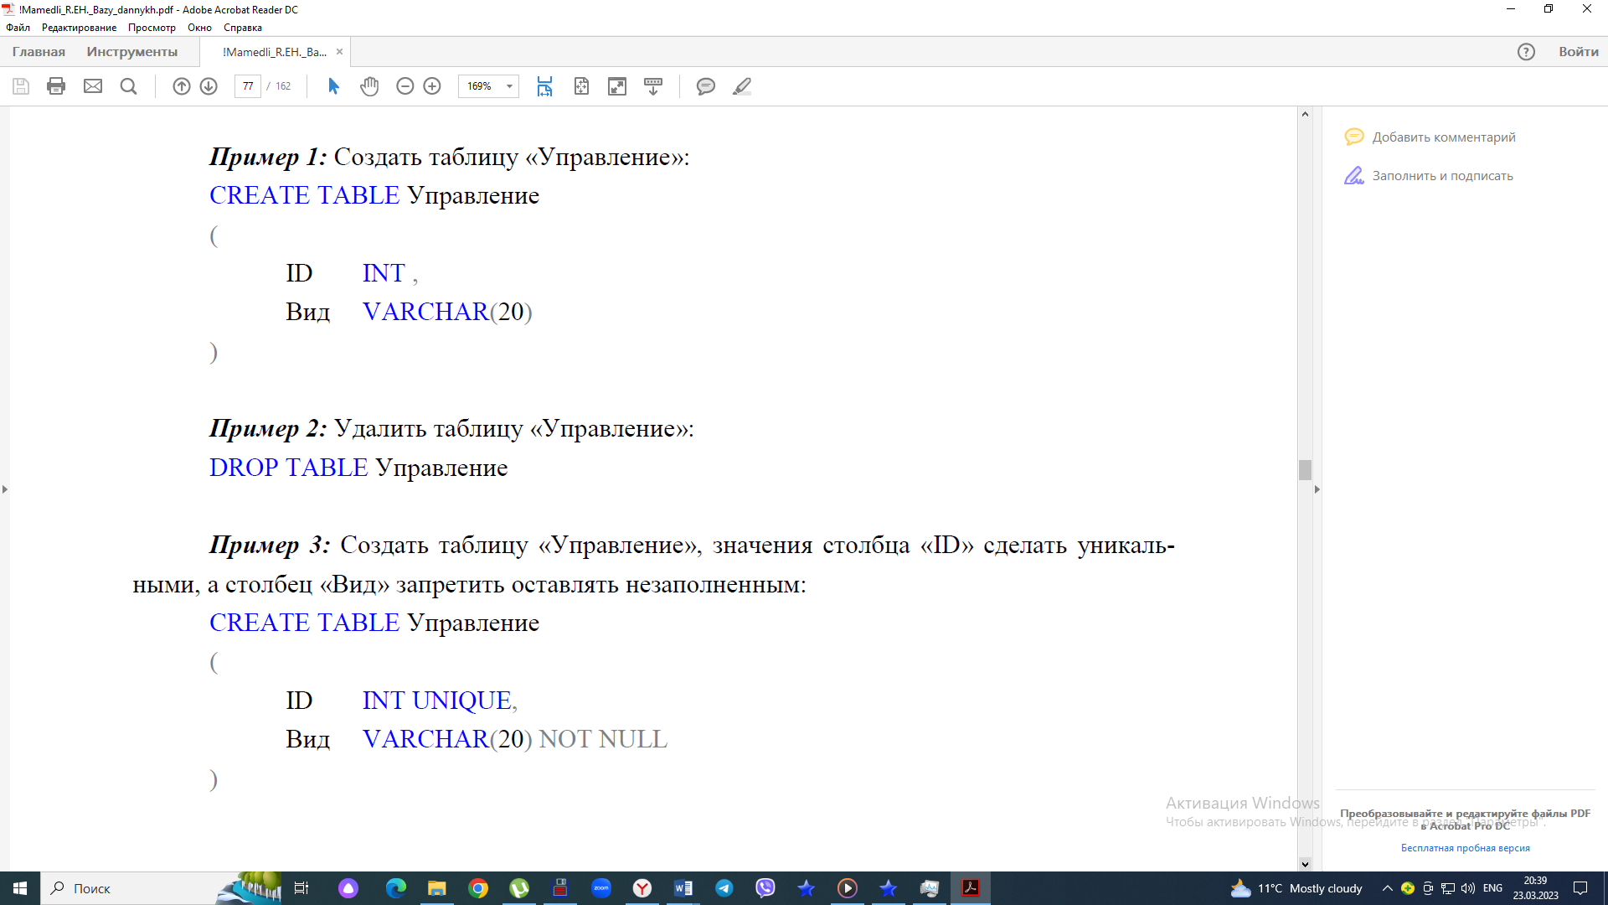

***Пример 2:*** Удалить таблицу «Управление»:



***Пример 3:*** Создать таблицу «Управление», значения столбца «ID» сделать уникальными, а столбец «Вид» запретить оставлять незаполненным:



***Пример 4:*** Создать таблицу «Управление», в столбец «ID» разрешить вводить значения меньше 200, а для столбца «Вид» установить значение по умолчанию «Президентская республика»:

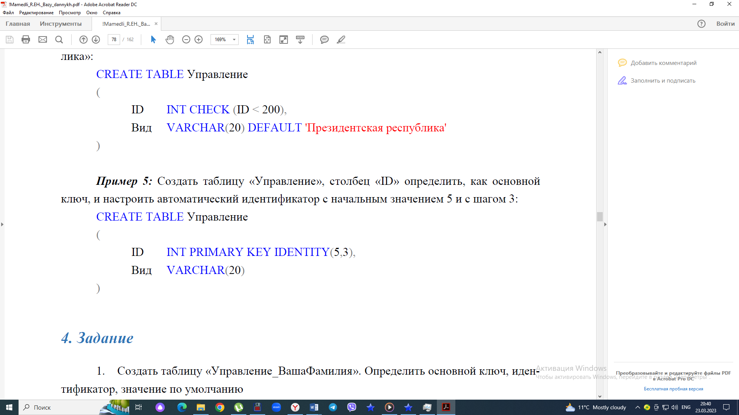

***Пример 5:*** Создать таблицу «Управление», столбец «ID» определить, как основной ключ, и настроить автоматический идентификатор с начальным значением 5 и с шагом 3:



## Задание

* 1. Создать таблицу «Управление_ВашаФамилия». Определить основной ключ, иден тификатор, значение по умолчанию/
  2. Создать таблицу «Страны_ВашаФамилия». Определить основной ключ, разреше ние / запрет на NULL, условие на вводимое значение.
  3. Создать таблицу «Цветы_ВашаФамилия». Определить основной ключ, значения столбца «ID» сделать уникальными, для столбца «Класс» установить значение по умолчанию «Двудольные».
  4. Создать таблицу «Животные_ВашаФамилия». Определить основной ключ, значения столбца «ID» сделать уникальными, для столбца «Отряд» установить значение по умолчанию «Хищные».